
Пеновская центральная библиотека

Детство и юность,
прерванные войной
воспоминания жителей Слаутинского с/п
(Рунского)

Пено 2018 г.

Детство и юность, прерванные войной: воспоминания жителей Слаутинского с/п (Рунского); [материал собран обучающимися МБОУ Рунской ООШ]. – Пено, 2018. – 26 с.

Ожидание, затянувшееся на годы

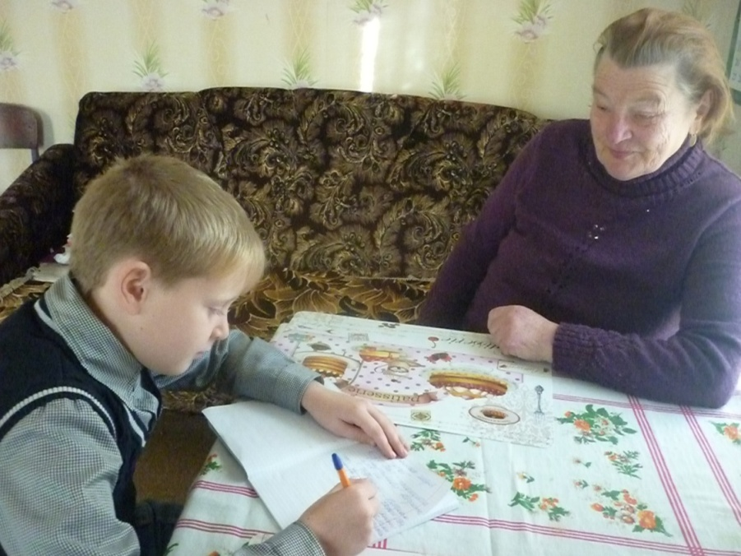Беседа с Ваник Галиной Андреевной

жительницей д. Слаутино,
Пеновского района, Тверской области.
Дата встречи с респондентом и записи беседы: 30.10.2014 год.

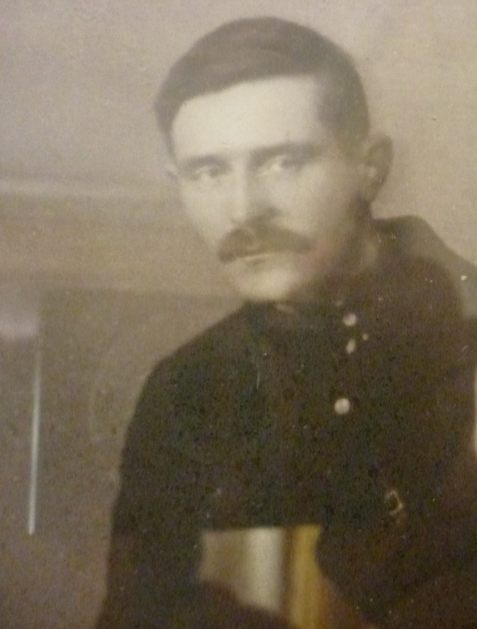Меня зовут Ваник Галина Андреевна, родилась 19 июля 1936 года в деревне Пустошка Слаутинского с/с Пеновского района Тверской области в крестьянской семье. Отец - Виноградов Андрей Дементьевич (1902 г.р.), мать - Виноградова Анна Васильевна (1902 г.р.). В семье было четверо детей, я самая младшая. Семья была дружная. Родители работали в колхозе. У детей тоже были обязанности. Старшие учились в школе, помогали по хозяйству. Все трудились.
В деревне жили дружно и взрослые, и дети. А как весело отмечали праздники: песни под гармошку, пляски, танцы.
Мирная жизнь была прервана: началась ВОВ (1941год). В июле отца провожали на фронт. Меня он нёс на руках, обещал скоро вернуться, и мы ждали. Но в конце ноября 1941 года пришло страшное сообщение: отец пропал без вести. Мы ждали и надеялись, что он жив и вернётся. Ожидание затянулось на много лет.
Немцы пришли в наши деревни (Слаутинского с/с) в сентябре 1941г., весёлые, довольные. Заходили в дома, рушили всё, ловили оставшийся скот, потому что коров жители увели далеко в лес к озеру, пировали. Я даже помню, как они ходили с кольями, ухватами. Ловили кур, надевали их на колья и ходили пьяные по деревне.
Мы ушли в лес, где были вырыты землянки, в которых ночью спали дети. Одну землянку выроют, переночуем, отойдём на какое-то время, приходим, она уже занята. Вещи тоже прятали в лесу. Коровы были спрятаны у озера, и однажды мама и другие женщины пошли их смотреть, там их взяли в плен. Ночь мамы не было, мы очень плакали. А потом, когда немцы привели женщин, мама заплакала, показала на нас, и их отпустили. Так продолжалось некоторое время. А «гости» продолжали «хозяйничать». Грабили деревни, сжигали дома.
Наступали холода, конец осени. Когда немцы оставили деревни, мы вернулись в уцелевшие дома и размещались по несколько семей, потому что много домов было сожжено. Дома разграблены, стёкла выбиты, но жизнь продолжалась. Взрослым нужно было кормить детей, оберегать от болезней. За всё в ответе женщина-мать. Мужчины все были на войне. В деревне один мужчина-дедушка только остался. К нему обращались с разными просьбами.
Помню, как отступали немцы в ночь на 14 января 1942 года. Было приказано местной властью окна завесить, двери закрыть, никого не впускать. Мы, ребятишки, сидели на печке молча. Послышались голоса, шум. «Началось!» - сказали женщины. В доме было темно, все тихонько прильнули к окнам. Картина была такая: немцы шли, сидели в санях, некоторые шли, держась за хвост лошадей. Холод. У некоторых немцев головы были обмотаны платками. К нам постучали, приказали открывать. Вошли четыре немца и стали приказывать нести еды, воды горячей. Они (немцы) были обморожены, им было не снять сапоги: ноги примёрзли. В голландке были ещё горячие угли, так они туда пихали ноги… Мы, притаившись, наблюдали. Вдруг в полночь послышались крики, шум. В дверь громко застучали.
- Кто у вас ночует? - спросили на непонятном языке. Это наши догоняли немцев, а солдаты были разных национальностей. А мать подумала, что это тоже немцы и говорит:
- Ваши четыре немца.
- Выбегайте срочно, - сказал голос за дверью для нас.
Немцы испугались, забегали. В это время разорвалась одна граната, потом другая (мы были на печке). Видимо наши освободители не знали, что в доме дети. Одна граната разорвалась у порога, другая у кровати. Нас спасла печка. Тогда матери как-то выбежали и закричали: «Не убивайте детей…». Нам приказали убегать. Мама меня схватила «под мышки», и все побежали в другой дом, где не было немцев. По дороге у меня с ног упали валенки, и я плакала не от испуга, а думала, как я теперь буду без них. В других домах немцев тоже убивали, некоторые сдавались в плен, но их выводили на огород и расстреливали. А на следующий день колхозникам дали наряд немцев хоронить. А в конце января 1942 года весь район был освобождён, и началась в нашем сельсовете мирная жизнь, очень трудная в ожидании Победы.
Победу я встретила, заканчивая 1 класс Заборовской начальной школы. 9 мая нас отпустили пораньше. Идём домой, в деревне оживление. В центре стоит машина, флаги, митинг. Люди радовались, плакали, пели…
Мы ждали отца…. И долго ждали…
Будучи уже взрослой, долго пыталась найти известие, где погиб отец и не могла. Мы думали, что, может быть, он в плену погиб, и меня это очень тревожило. Но летом 2013 года в районной газете «Звезда» появилась статья бывшего редактора Васильева, в которой говорилось, что без вести пропавших теперь не будет. Я тогда обратилась к Тарасову Тарасу Юрьевичу, руководителю поискового отряда «Истина», с просьбой, помочь отыскать отца. Отец числился в книге памяти по Тверской области как Виноградов Андрей Демьянович, а должен быть Дементьевич. Мы выяснили, что это он, так как все остальные данные полностью совпадали и то, что он родом из Пеновского района д. Пустошка, что призвали из Пеновского военкомата. Какова же была моя радость, когда Тарас дал данные, что мой отец Виноградов Андрей Дементьевич 1902 года рождения был призван в июле 1941 года на войну, а погиб 11ноября 1941года в Ленинградской области Киришского района Посадочного острова. И тогда через интернет мы с дочерью туда сделали запрос. Нам прислали все данные. И в начале лета 2014 года мы побывали на месте захоронения моего отца. Это недалеко от Санкт-Петербурга.
Для меня, конечно, то, что отец погиб - это большая утрата, но я была рада, что он погиб, защищая нас, защищая страну, не допуская немцев к Ленинграду. А в Ленинграде у нас тогда столько было родственников. У меня там погибла бабушка в блокаду и другие близкие люди. Бабушка и дедушка уехали в Ленинград в1932 году. Таким способом они решили спастись от раскулачивания. Они были середняки - имели свою лошадь, корову. Но работали в хозяйстве своём сами, сами ухаживали за животными.
Еды в Ленинграде не было, и с самого начала мама агитировала переехать к нам в д. Пустошка, но она не ехала из-за маленького внука - Валентина. Его родители, отец и мать, были на фронте, под Ленинградом. Там они погибли. У бабушки, в то время, когда началась война, жил мой брат - Иван. Он учился в ремесленном училище. Ему там давали паёк. Он приносил маленькому Валентину, то сахар, то ещё что-нибудь. Он хотел есть и уже в годик узнавал по шагам Ивана, зная, что тот принесёт, что-нибудь поесть. Валя умер от голода в годик. Сама бабушка Катя умерла от голода в 1942году.
Когда я стояла у памятника, где захоронен отец, у меня всё время звучали вот эти строчки из стихотворения:

Его зарыли в шар земной,
А был он лишь солдат,
Всего, друзья, солдат простой,
Без званий и наград.
Ему как мавзолей земля -
На миллион веков,
И Млечные Пути пылят,
Вокруг него с боков.
На рыжих скатах тучи спят,
Метелицы метут,
Грома тяжелые гремят,
Ветра разбег берут.
Давным-давно окончен бой...
Руками всех друзей
Положен парень в шар земной,
Как будто в мавзолей…

Так состоялась у нас встреча с моим отцом. Администрация Киришского района пригласила меня на празднование семидесятилетия Победы 9мая 2015 года на место захоронения отца. Постараемся побывать. Низкий поклон Тарасову Тарасу Юрьевичу за помощь.
Быть ближе к отцу

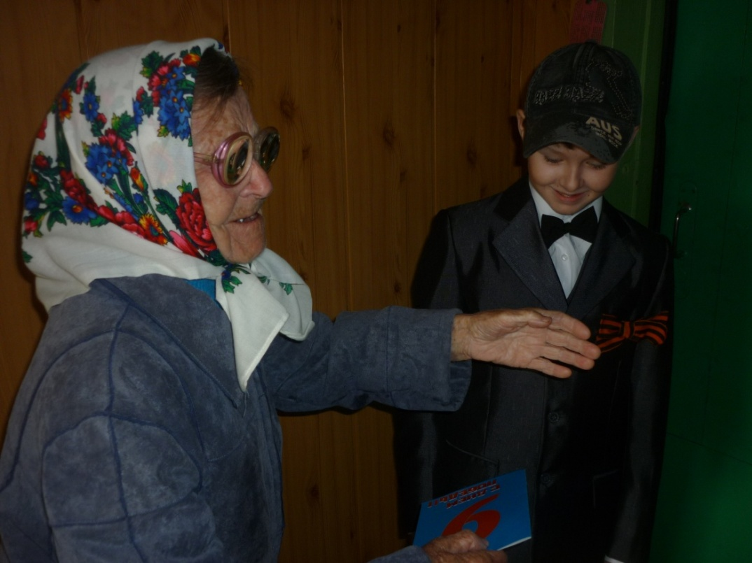

Беседа с Лисичкиной Валентиной Николаевной жительницей
д. Слаутино, Пеновского района, Тверской области.

Дата встречи с респондентом и записи беседы: 28.12.2014 год.

Меня зовут Лисичкина Валентина Николаевна, я родилась 3 января 1925 года в д. Починок Кологривского района Горьковской области. Теперь Костромская область. Мои родители работали в колхозе рядовыми колхозниками. Отец - Лобанов Николай Егорович, а мать - Лобанова Ольга Александровна. Нас было четверо детей, я была старшей. Я училась в педучилище. Семья наша была дружная. Отец очень любил детей и всё время занимался с нами. Мама по хозяйству занималась. Держали скотину. Очень нравилось нам, когда отец играл на гармошке, а мы хороводом ходили за ним от избы до избы, очень весело было. Мама даже другой раз сердилась на нас, что кто пройдёт мимо, а у нас тут концерт.
О начале войны узнала неожиданно. Шла из магазина и вдруг гляжу, бегут люди по деревне, плачут. Я напугалась, почему так кричат? Все кричали: «Война! Война!» Я испугалась и не знала, что делать. Побежала домой, рассказала родителям, что война началась. Куда только девалось веселье отца. Все стали плакать. И тут что только пошло в деревне! Кто плакал, кто обнимал друг друга.
В 1941 году, в декабре - месяце, мы получили повестку из райвоенкомата о том, что отца забирают в армию. Он был направлен воевать на Калининский фронт, в Старицкий район. Присылал письма в треугольнике, из которых мы узнавали, что с ним? Как он? Очень ждали мы этих писем, плакали, читали, а потом в августе – месяце 1942 года, и года не прослужил отец, когда пришли нам деньги 6 рублей. Это означало, что он погиб, а это были деньги, которые им давали на курево. Я после этого решила написать в военкомат. Они прислали нам повестку о том, что он погиб в августе месяце сорок второго года. Очень много пролили слёз. Каждый день слышно было рано утром, как люди плачут. Сколько повесток присылали! В каждом доме были погибшие люди.
А нам, молодёжи, пришлось много работать. В колхозе и ночами работали, и днём работали. Даже девятилетние дети и то помогали, потому что в армию забрали взрослых мужчин. Остались только старики и дети. Помню сентябрь - месяц сорок второго года. В педучилище мы не учились, потому что помогали колхозу. Ночами были на зерноскладе. И лён нужно было помогать обрабатывать родителям.
У нас в педучилище были уроки военного дела, санитарное дело. Нас учили стрелять, собирать винтовку, автомат и метать гранаты. Готовили для фронта. Девушек, которые родились до 1925 года, забрали в армию, а я родилась третьего января 1925 год и меня не взяли. Я осталась дома.
Но я в сорок третьем году закончила педучилище. Стали нас распределять для отправки в освобождённые районы. Мне направление было дано сначала в Ростовскую область. Но пришлось маме и мне идти в военкомат, просить, чтобы меня в Калининскую область отправили, так как отец погиб в Калининской области в Старицком районе. Хотелось быть ближе к нему. Так и получилось, что меня отправили сюда. Приехали в Калинин в августе сорок третьего года, стали распределять по районам. Меня отправили в освобождённую местность, в Пеновский район, а уже из Пено стали отправлять по сельсоветам. И я попала в Слаутинский сельский совет учителем начальных классов.
Школы не было, сгорела. Меня вместе с подругой направили в д. Слаутино. Под школу приспособили одно из помещений почты. В 2 смены пришлось работать, потому что помещений не хватало, а детей было четыре класса. Меня назначили заведующей школой. Первый год было сорок два человека в четырёх классах. Парт нигде не было. Делали столики на четырёх ножках. Они были вместо парт. Букварей не было, тетрадей не было первое время. Книжки, у кого какие были, в них между строк писали. Чернил не было, из свёклы чернила делали. В свёклу красную помочим и пишем. В один день ребята напишут между строчками, а уже на второй день всё это выгорает. Трудно приходилось. Спасибо молодёжи, нас поддерживали, жили на частной квартире. И люди, которые остались (старики), были как родные. Они нам помогали. Мы пока не ходили ни в лес, никуда, потому что боялись, снаряды валялись неразорвавшиеся, мины. Мы и в стороны боялись заходить, боялись всего. Спасибо людям, нас всегда приветливо встречали. Придём мы, а нам рады. И мы тоже с ними беседовали. Так и проработала я до пенсии в этой местности.
В войну ребят приходилось провожать за пять километров. Пока они ходили из дома в школу или из школы домой, то находили разные патроны. Один школьник нашёл патрон и принес в школу, стукнул его об парту, патрон взорвался, мальчику оторвало часть пальца.
Самым радостным днём был тот, когда я шла в Слаутино, а мне на встречу бежит женщина. Я думала, она пьяная или помешалась. Она очень странно выглядела. Подбежала ко мне, взяла за плечи и кричит: «Кончилась война!». Телефонов-то не было, и побежала она по деревням. Сколько было у всех слёз о погибших, потом как это всё пережили, плакали в этот день от радости и от горя. От радости, что война кончилась, и от горя о погибших. Вот так и прошло. Ну конечно, тяжело это всё вспоминать, люди жили бедно, но зато кончилась война.
После войны я написала в Старицкий райвоенкомат, чтобы что-нибудь узнать об отце. Оттуда сообщили, что останки захоронены в городе Зубцов Ржевского района. Я с внуками и правнукам в мае 2013 года побывала на месте захоронения моего отца.



Дошла до Германии

в составе прачечного отряда

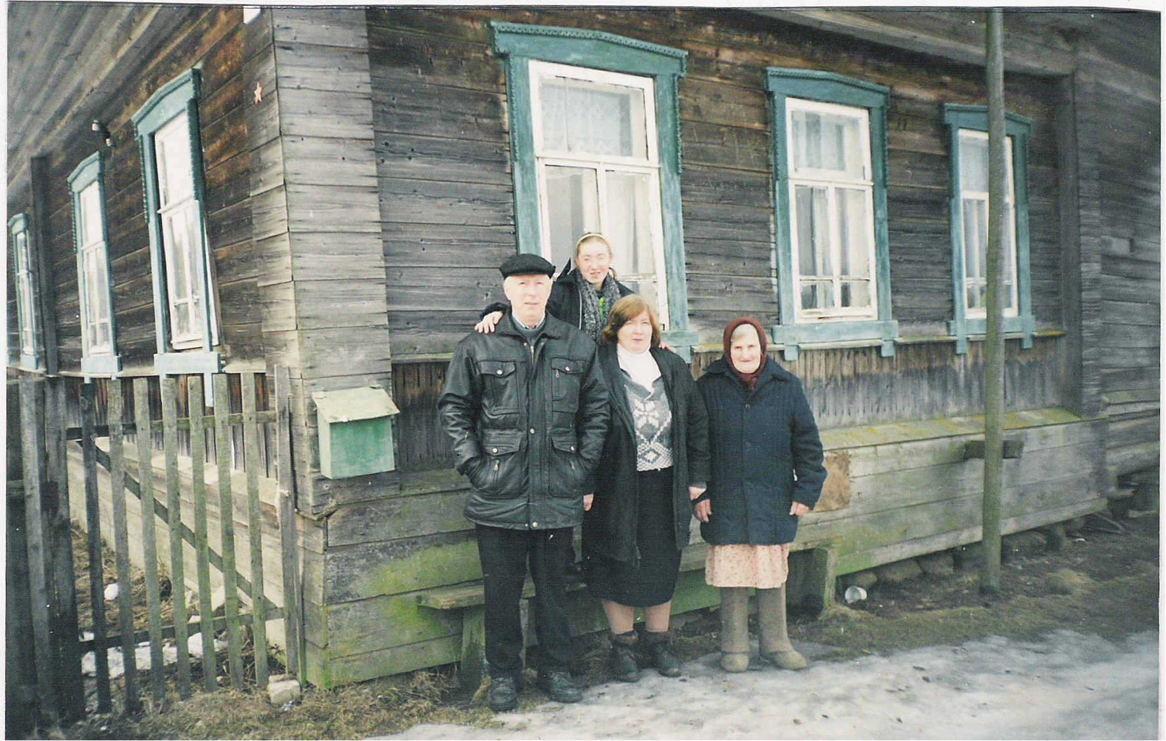Беседа с Шепелевой Александрой Ивановной

жительницей
д. Новосёлок, Пеновского района, Тверской области.

Дата встречи с респондентом и записи беседы: 12.09.2014 год.

Меня зовут Шепелева Александра Ивановна. Я родилась 20 августа 1923 года в д. Новоселок. В начале войны, как и большинство девушек моего возраста, я находилась на окопных работах в нашем Пеновском районе, в ширковской стороне.
В это время родные места уже были заняты немцами. Мои родители эвакуировались в д. Лугово и вернулись в родной дом только после освобождения. Возвратилась домой и я, но вскоре была зачислена в прачечный отряд, который повсюду сопровождал действующую армию. В прачечном отряде царили дисциплина и порядок во всем, как у военных. 8 марта 1942 г. я со своими сослуживцами приняла присягу.
Изматывающая, изнурительная работа ждала меня каждодневно: стирка вручную, причем выстирать за смену по норме нужно было 150 вещей, от солдатской одежды до постельных принадлежностей, с въевшимися пятнами крови, грязи, пота, мазута. Замачивали белье в огромных чанах, стирали мылом и обычным порошком.
Несмотря на то, что все это делалось в походных условиях, качество стирки требовали высокое. Выстиранное белье, не прошедшее строгий контроль, возвращали в прачечную обратно.
Отработав смену, все девушки по очереди с винтовкой в руках на 2 часа заступали в караул. Как и всем, мне на войне приходилось терпеть голод, холод, бомбежки, обстрелы, но я вынесла все, потому, что была молода и полна сил.

Я была в своем отряде до конца войны, добралась до самой Германии. За все военные годы мне всего лишь один раз посчастливилось побывать в отпуске на своей родине.
После войны приехала в отчий дом, где живу и сейчас. Вышла замуж, родила дочь Татьяну. К сожалению, рано осталась вдовой. Но мои любимые дочь, зять, двое внучек и внук, двое правнучек не забывают и как могут, помогают. А самое главное - наполняют мой дом радостью и светом, когда приезжают из Санкт-Петербурга.

(К сожалению, Александра Ивановна скончалась в ноябре 2014 года.)

Зверские намерения врагов
не осуществились

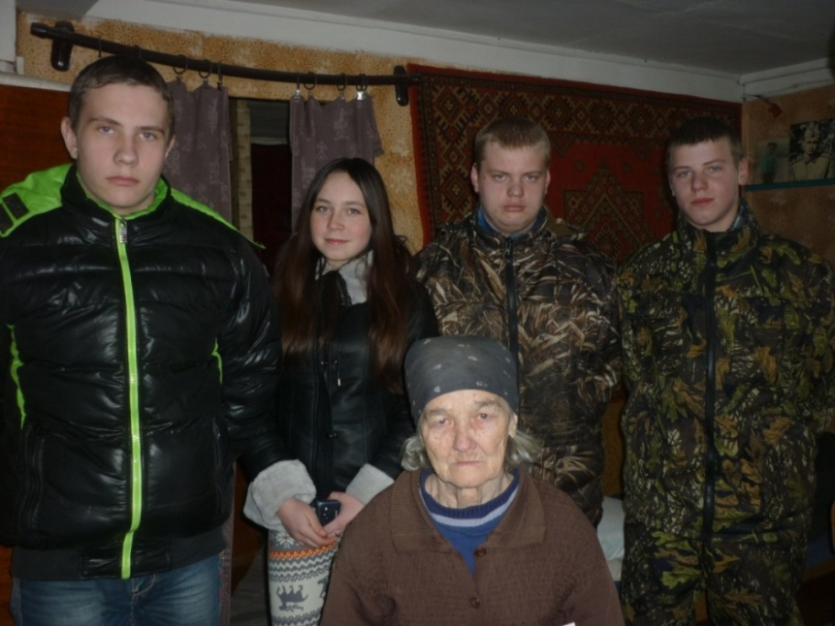

Беседа с Миловой Ниной Васильевной
жительницей д. Крутик, Пеновского района, Тверской области.

Дата встречи с респондентом и записи беседы:07.02.2015 год.

Меня зовут Милова Нина Васильевна. Я родилась 7 февраля 1935 года, в деревне Корено – Княжево Пеновского района Калининской области. Папа был дорожным мастером, мама работала в колхозе. Сестра училась на медсестру в Осташкове. Я в детстве была развитая, даже можно сказать баловная.
Когда началась война, мне было шесть лет. В школу ещё не ходила. Всех мужчин забрали в армию, брали даже юношей, которые были с 1926 года. Немцы пришли в Корено в 1941, а мы были все в лесу. Мы заранее прятались, боялись. Семьями уходили, а у нас семья – я да мама. Мы перину туда свезли, постелили под ёлкой. Ночью на одном клочке перины мы лежали, а другим накрывались. Моей маме одна из женщин, придя из деревни, сказала, дескать, в деревне никого нет, пошли хлебы печь. Мы пришли, а в деревне уже немцы. Те приказали вести туда, где наши все в лесу, они вынуждены были свести их туда. Немцы пригнали нас в деревню. Всех женщин и ребятишек закрыли в сарае с сеном, а мужиков – в гумне. Если бы наши солдаты не начали наступление, то нас бы всех сожгли.
Отец уже взят был на службу. Его забрали сразу, в начале войны. Мы сидели на завалинке, с почтой принесла повестку. Я потеряла сознание, меня еле привели в чувства. Потом мы провожали отца и очень плакали.
Мы узнали, что папа погиб, но где находятся его останки, я не знаю. Какой-то мужчина пришёл и сказал, что он бежал с плена вместе с нашим отцом. Про папу он сказал, что он уже не мог идти, не поднимался.
Когда началось освобождение, немцы уезжали, оставляли здесь пушки. Ехали в Осташков. Это было в январе сорок второго года. В одну из ночей, когда мы уже спали, нас разбудил мужчина. Он сказал, что деревню Ксты сожгли уже, чтобы были осторожны. Немцев столько было: с берега до берега на нашем Коренском озере. Нас они в одной спальне закрыли, а сами хозяйничали. Рвали шубы, наматывали на ноги. Брали всё, что хотели. Валенки все обобрали. Январь 42-ого был очень суров, стояли сильные морозы, немцы были обморожены.
Когда они собрались на озере, то пустили ракету. Один немец, который возил пушки, говорил по-русски. И Вера Боброва, жительница д. Корено, с ним разговаривала, спрашивала, куда вы едете, а они отвечали, что на отдых. На самом деле – отступали. Не хотели панику создавать.
Жили на одной траве. У меня было одно платье. Постираю, оно стечёт, одену. Корову зарезали, сено-то не накосили. Немцы всё мясо украли, а кожу оставили. Мама эту кожу обделает, мы поедим. Так до травы и дотянули, а потом траву ели. Мы опухшие от голода были. Потом в нашем доме сделали штаб-управление, мама туда за кашей ходила, и тем, кто работал, ещё маленький сухарик, граммов 20, давали.
Мы были дома, когда узнали, что война закончилась. За д. Корено была землянка выкопана, и там жили русские связистки. Им передали по рации. Одна из них к нам приходила и рассказала. Мы все плакали. И верили, и не верили. Все плакали, но плакали от радости.
С фронта к нам в деревню, почти никто не вернулся. Только один сапожник.
Мы начали учиться ещё, когда война шла, школы были в домах, учительниц две было – Марья Васильевна Петрова и её сестра Марья Матвеевна. Я закончила три класса.
В Калужской области жила моя родная сестра и две двоюродных. Когда мне было уже лет 15, они зазвали нас с мамой туда. Там была фабрика. Зачем я ехала работать на эту фабрику – не знаю. У меня уже здесь была мед.справка, в пыли и на сквозняке работать запрещено. Они устроили меня на эту фабрику. Я сколько-то поработаю, а потом встаю на колени и полчаса кашляю. Боялась, что астму заработаю. Однажды на аптеке увидела объявление. Я подошла, посмотрела «Требуются санитары», пошла и спросила: «А возьмете вы меня?». Они сказали, что возьмут. Вот я и пошла работать в эту аптеку. В аптеке я получала столько же, сколько и на фабрике. Рабочих там уважали. Получила звание «Ударник коммунистического труда».
Но потом опять вернулась на свою родину. Вышла замуж, родила сына. Сын Милов Алексей погиб 28 марта 1980 года на земле Афганистана в долине реки Сухраб, в перестрелке с душманами, исполняя свой интернациональный долг. За героизм и мужество Милов Алексей награждён медалью «За отвагу» (посмертно).

(К сожалению, Нина Васильевна скончалась в октябре 2016 года.)
Почему немцы хорошо знали нашу местность

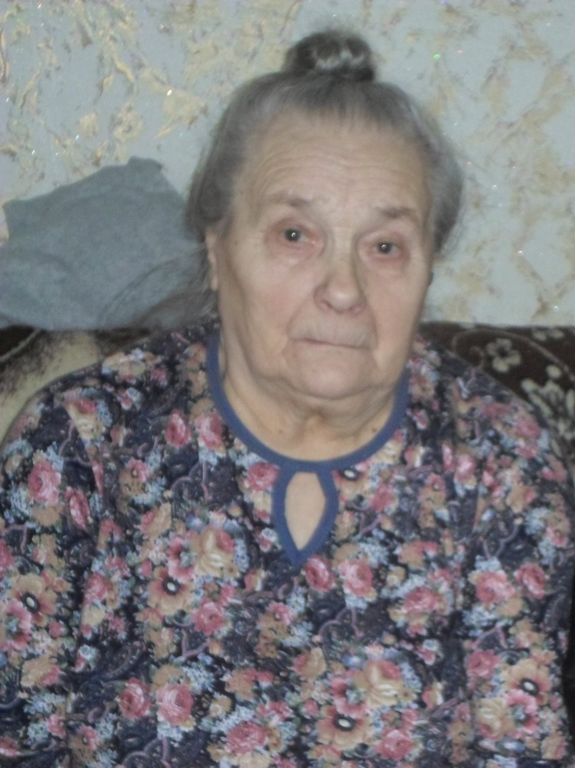

Беседа с Румянцевой

Тамарой Васильевной

жительницей
д. Корено-Бубново, Пеновского района, Тверской области.

Дата встречи
с респондентом и записи беседы: 10.01.2014 год.

Я, Румянцева Тамара Васильевна, проживаю в д. Корено - Бубново, Пеновского района, Тверской области.
Родилась второго февраля 1931 года в д. Сущево Добровского с/с, Пеновского района, Калининской области, в семье рабочих колхозников - Василия Николаевича и Веры Семеновны Венковых. В семье было пятеро детей. Я самая старшая. Жили небогато. До начала войны успела окончить три класса Добровской восьмилетней школы. Семья наша жила в д. Астратово, Добровского с/с. Здесь же мы и узнали о начале войны. Мужчин стали забирать на фронт. Отца по состоянию здоровья, он с финской войны пришёл контуженный, в армию не взяли. Его на второй день войны отправили в г. Селижарово на строительство оборонительных сооружений. Он рыл окопы, где и был убит немцами.
Немцы пришли в деревню Астратово со стороны г. Холм Новгородской области. Наша мама, собрав всех нас, ушла на хутор Орехово. Многие семьи брали еду и уходили из деревень в дальние хутора, но немцы их находили, так как у них были очень подробные карты нашей местности. Перед началом войны по деревням ходили мужчины, они говорили по-русски без акцента и что-то записывали в планшеты. Тогда мы не знали, что это были немецкие топографы.
Нашу корову, поросенка немцы зарезали. Голову и ноги закопали в подполе дома. Староста из местных жителей показывал немцам, у каких жителей отбирать скот, а у каких нет. Жили тяжело. Одежды не было. Немцы жили в нашем доме. Как-то раз сидели немцы за столом, а к нам пришёл маленький мальчик Коля из соседней деревни. Немцы ему дали большой кусок сахара, он взял его, но сразу убежал, испугался. Колина бабушка разделила этот сахар, отломила маленький кусок и дала Коле и его сестре. А другую часть спрятала. Сахар для нас был редкость.
Когда немцы потащили резать козу - нашу последнюю кормилицу, то наша бабушка схватилась за её ноги, пыталась отобрать. Немец тащил на себя и бабушка на себя. Мы в тот момент очень боялись, что они что-нибудь сделают с бабушкой. Но потом вышел немецкий командир и приказал оставить козу. Видимо пожалел.
Семья голодала, ели все, что можно было есть. Собирали семена и листья липы, раковой шейки, крапивы, кислицы. Толкли их и пекли лепешки. Кислица вокруг деревень была вся оборвана. Ребятишки весной бегали в соседние деревни копать картошку, которую не выкопали осенью. Из этой мороженой картошки пекли лепешки, варили похлебку. Соли не было. Рубили кадушку, где хранилась раньше соль, и клали куски в чугунок. Маму отправили на работу. Она и другие женщины на лошадиных повозках, в которые были сделаны ящики, возили песок для посыпки дорог. Мне, как старшей, приходилось нянчить младших братьев и сестер.
Когда почтальон принес известие об окончании войны, жители одновременно и плакали, и веселились. Многие семьи не дождались своих родных. У нас в блокаду в Ленинграде от голода умерла моя вторая бабушка.
После окончания войны населению стали выдавать хлебный паек. Как самая старшая из детей в семье, я ходила за этим пайком в д. Докучаево, где был зерновой амбар. Учиться дальше не было возможности, потому что нужно было помогать маме по хозяйству. Вскоре меня взяли работать дояркой на ферме. Там я проработала 32 года. Имею награды: «Орден дружбы народов», медаль «Ветеран труда».
Сожженная дотла деревня

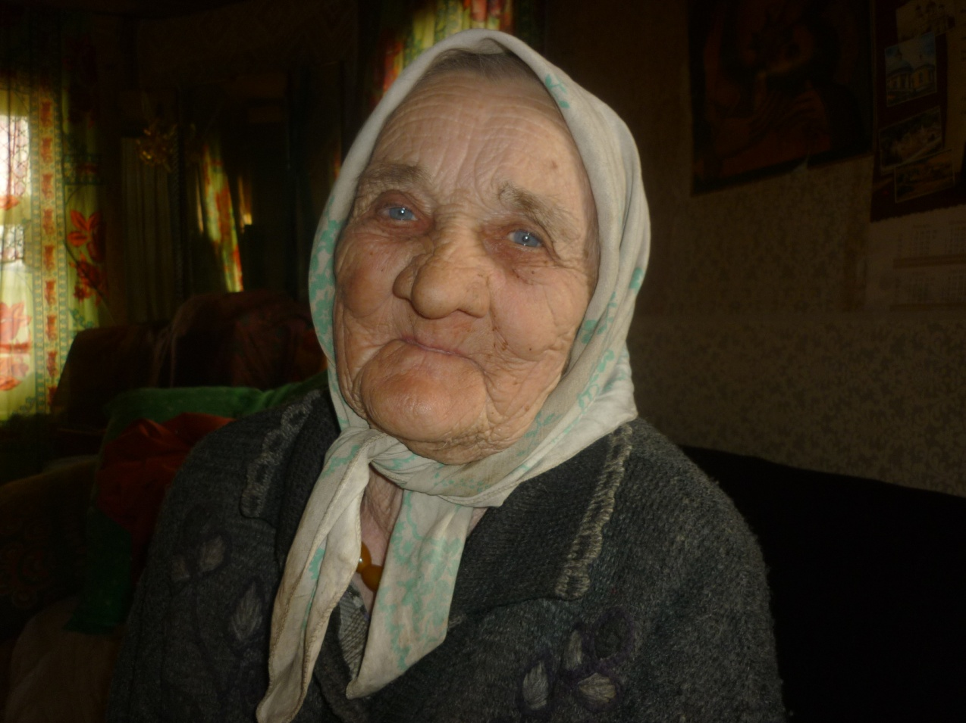
Беседа с Михайловой Елизаветой Матвеевной

жительницей
д. Мосты, Пеновского района, Тверской области.

Дата встречи с респондентом и записи беседы: 28.03.2015 год.

Меня зовут Михайлова Елизавета Матвеевна. Я родилась 24 сентября 1929 года в деревне Отонец Пеновского района Калининской области. Семья была большая, нас у родителей было 9 детей. Жили бедно. Отец с мамой работали в колхозе. О том, что началась война, мы узнали от других людей. Везде было слышно: война, война, война. На войну забрали моего отца, братьев Петю и Мишу, а затем и брата Ваню в ФЗО. Все братья погибли на войне. Знаю, что брат Петя воевал под Сталинградом. В деревне Ольховка в здании школы был госпиталь. Он оттуда написал брату Мише в письме, что ему оторвало руку до самого плеча, просил маме об этом не говорить. Но вскоре пришла похоронка. В этой деревне Ольховка он и похоронен. Отца комиссовали во время войны, он практически не мог ходить. Ему нужна была медицинская помощь, а обратиться было некуда. Умер, не дожив до окончания войны. Много людей умирало от голода в деревне во время войны и после.
Мы в лесу сделали окопы и всё время, пока немцы были в деревне, жили там. Спали, прижавшись, друг к другу. Есть было нечего. Много людей умерло там в лесу. Однажды мы увидели дым, пошли в деревню, но нас остановили наши партизаны. Они нас не пустили, сказали, что немцы сожгли деревню. В деревне было 92 дома, а остался только наш дом, баня и гумно. Всё было сожжено немцами. Немцы были одеты зимой кто в ботинках, кто в сапогах. Они не могли перенести наших морозов, поэтому они раздевали местных жителей, отбирали у них обувь, платки, надевали на себя. На Заборовском поле лежало очень много замёрзших немецких трупов. Они умирали кто от голода, кто от холода. Весной весь народ ходил убирать эти трупы, складывали в одну огромную могилу. Нужно было пахать поля, а они были устланы мёртвыми немцами.
Был случай, когда мы пришли в деревню Заборовка, там жила наша тётя, мимо проезжала на лошадях наша разведка. Одна лошадь у них была ранена в ногу. Они, видя, что все голодные, зарезали эту лошадь и оставили нам. Мы всё мясо обрезали, варили и ели. А соли не было. В Осташкове стакан соли стоил 100 рублей. Собирали деньги, и ходили пешком в Осташков за солью. Брат Петя прислал 1000 рублей с фронта. Мама купила на все деньги соли. Тяжело было, голодали.
После войны работала в колхозе, пахала землю на быках. А сначала быков обучали ходить в боронах, в пружинках, запрягали в плуг. Даже, когда стали пахать тракторами, в Забелино за керосином для них ездили на быках. Очень нелёгкая жизнь была.

Эвакуация скота под г. Калинин

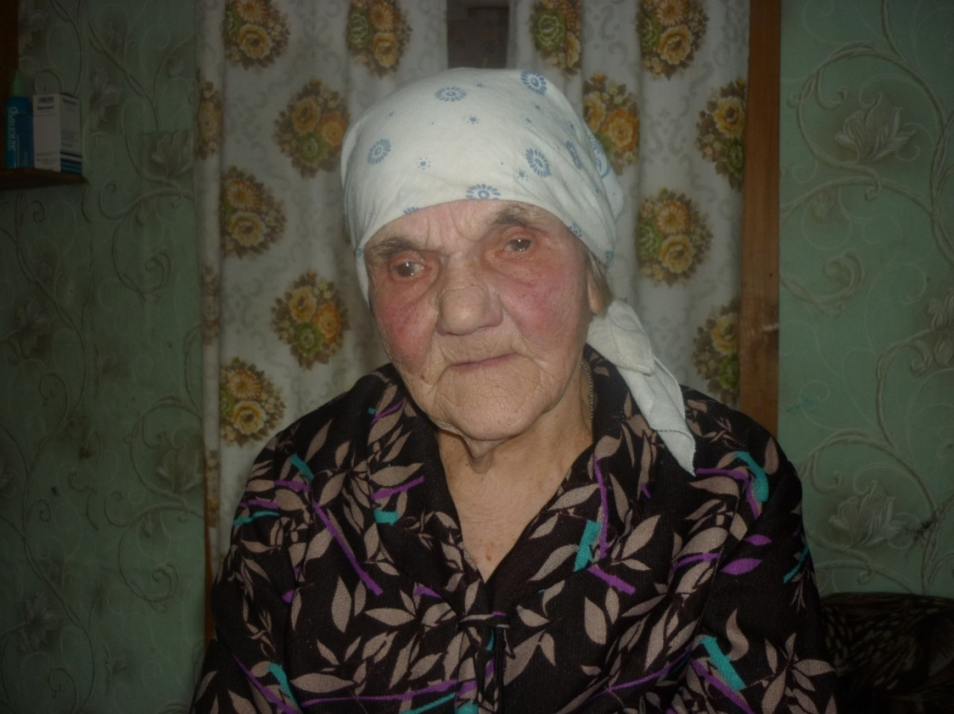Беседа с Тихомировой Антониной Фёдоровной
жительницей
д. Заборовка, Пеновского района, Тверской области.

Дата встречи с респондентом и записи беседы: 11.03.2015 год.

Меня зовут Тихомирова Антонина Фёдоровна. Я родилась 20 июня 1925 года в деревне Заборовка Пеновского района Калининской области. Моя мама рассказывала, что семья наша сначала жила хорошо, была зажиточная. Потом отца раскулачили, стало жить труднее. А когда отец умер, нас осталось у мамы восемь детей, тяжело стало. Хорошо, что помогали бабушка и дедушка, старшие сёстры стали работать. Сестра Груня работала на ферме, сестра Нюра работала в Пено в военной столовой. И по миру ходить приходилось, и в няньках сидели. Я ходила в няньки в деревню Вселуки за сорок километров. Я была сама небольшая, поэтому туда меня отводила мама. С нами рассчитывались деньгами и продуктами.
Когда началась война, мне было 16 лет. Я была несовершеннолетняя. Как только объявили о начале войны, то было приказано эвакуировать скот. Коровы были уже выгнаны из соседних деревень: Клина и Мостов в Заборовку. Председатель колхоза для перегона скота к городу Калинину назначил нашу маму. Народ собрался и стал возмущаться, что куда старого человека отправляют. Я пришла и сказала, что поеду вместо матери. Тогда назначили меня. В ту же ночь коров погнали. У нас было две лошади. Пригнали в Медное. Гнали мы их три дня, они сначала не шли, мы очень мучились, устали очень. В Медном председатель велел загнать их в густой лес за деревней. Только мы спрятали коров, как начали бомбить. Лошадь председателя была в сторонке, а нашу разбомбило, она была на дороге. В телеге разбомбило всю нашу верхнюю одежду, только обрывки от неё остались висеть на деревьях. Наступила ночь, но выгонять скот из леса нельзя было: хоть редко, но бомбили. Нужно было спасать коров, а нам даже надеть нечего было. Ночью спали, притиснувшись к коровам. Пригреешься, вроде и ничего, ночь пережили. Утром выгнали скот из леса и пригнали в другую деревню за посёлком Медное. В сельсовете нам выдали по фуфайке, покормили, дали хлеба с молоком. Дальше пригнали мы коров под город Калинин. Там в деревне был сделан для них большой выгон. В этой деревне жили мы три дня. Мы дождались, когда приедет начальник, он дал нам распоряжение ехать домой, а наш председатель погнал этот скот ещё дальше. А ехать было не на чем, поэтому большую часть дороги пришлось идти пешком. Иногда нас подвозили те, кто эвакуировался из деревень. Три дня добирались домой, а когда подходили к своей деревне, нам сообщили, что в ней немцы. В деревню мы не пошли, а пошли туда, где были вырыты окопы в трёх километрах от деревни. Там же были построены сараи для каждого домохозяйства. Своих коров мы ставили в сарай, а сами ночевали в окопе. А дорогу к окопам закрестили (наваляли леса), чтобы немцам было не попасть. В соседнюю деревню Гарь ходили печь хлеб. Там немцев не было.
В один из дней нам объявили, чтобы мы возвращались в деревню, что немцы отступают. Была зима, немцы действительно отступали. Те, кто могли ходить, очень быстро уходили. А те немцы, у которых были отморожены ноги и руки, прятались в домах под одеялом, залезали на печку. Нас выгнали на улицу, а моя старшая сестра Нюра увидела военных на лошадях. Мы не знали, немцы или наши. Это была наша разведка. В это время немцы стали выбегать из домов и убегали в сторону деревни Отонец. Потом за деревней замёрзших немецких трупов было очень много. Те, кто были поздоровее, ушли, но наши их гнали.
Сестра Вера пережила блокаду Ленинграда. Её муж был на войне, а она была беременная. Потом она приехала к нам и через неделю родила. Она была настолько истощена, что даже волос на голове не было. Есть ей сразу нельзя было много, и из-за истощения через две недели после родов она умерла. Мальчика этого мы вырастили, потом он уехал в Донецк. Сейчас там живут его сыновья.
Сестра Нюра погибла в Пено, и там же была похоронена. На военную столовую, в которой она работала, упала бомба.
Приходилось много работать, прокладывали дорогу в сторону д. Доброе, очищали её от снега. Немцев уже не было, рыли для наших военных. Когда они проезжали мимо, то кланялись нам, снимали шапки. Эти машины везли военных к городу Холм.
После войны нужно было в совхозе сеять зерно, а его нужно было доставлять из Пено. Привозить было не на чем. Мы с мамой ходили пешком и в мешках на себе носили по 20 килограммов в Заборовку, а от нас его забирал председатель. Землю в колхозе пахали лошадьми, но было несколько тракторов, которые в начале войны были спрятаны в лесу. С 1965 года работала в совхозе на ферме.
Имею звание « Ветеран Труда», «Труженик Тыла».

(К сожалению, Антонина Фёдоровна скончалась)
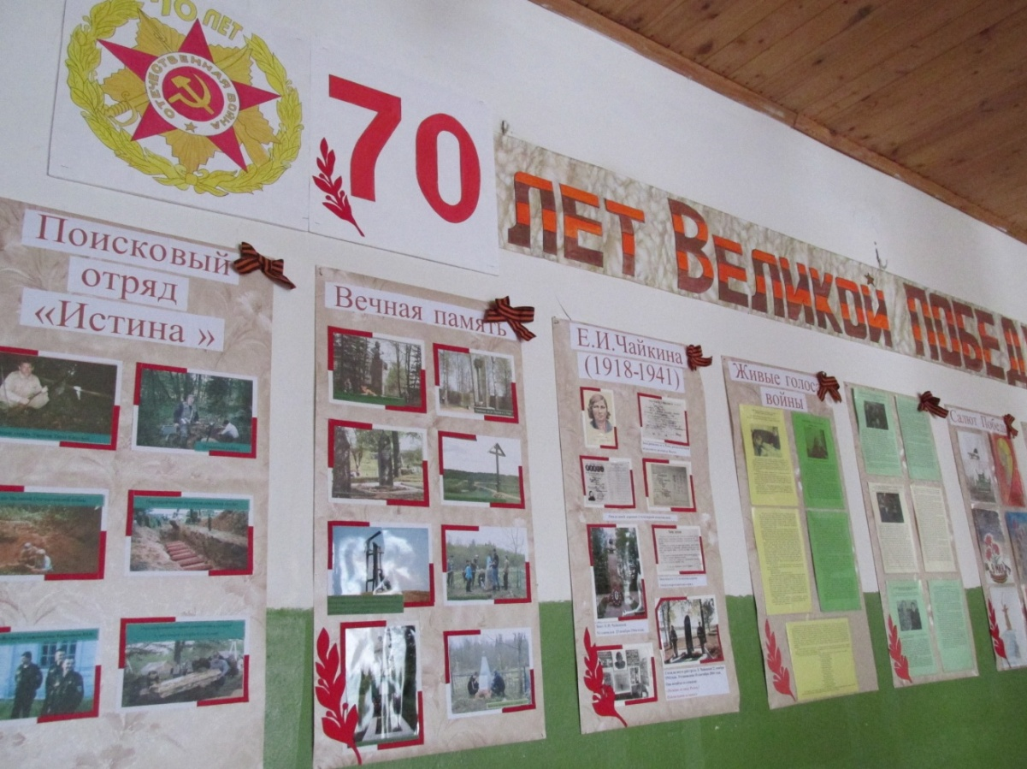

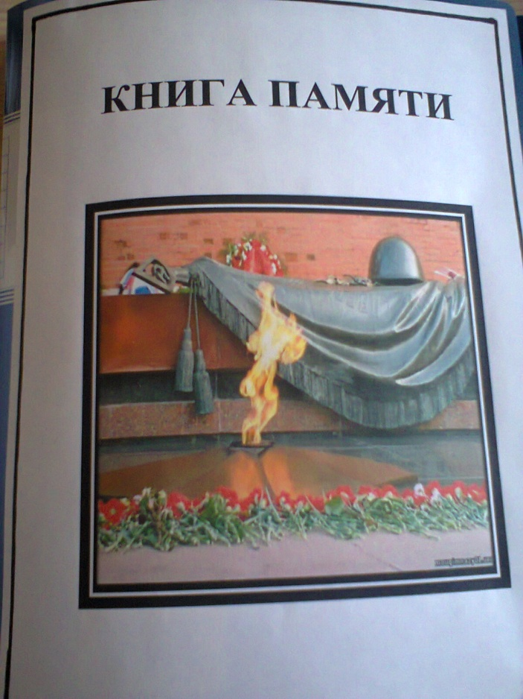
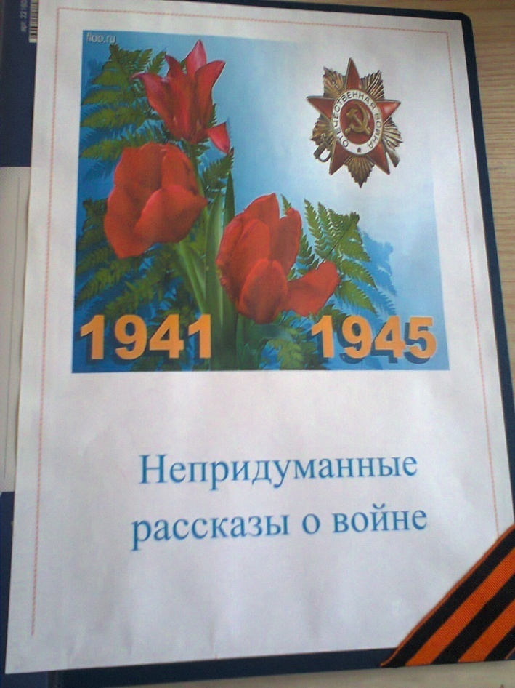

Список респондентов Рунского с/п., участвующих в беседе

- Ваник Галина Андреевна (1936 г.р.)
- Лисичкина Валентина Николаевна (1925 г.р.)
- Шепелева Александра Ивановна (1923 г.р.)
- Милова Нина Васильевна (1935 г.р.)
- Румянцева Тамара Васильевна (1931 г.р.)
- Михайлова Елизавета Матвеевна (1929 г.р.)
- Тихомирова Антонина Фёдоровна (1925 г.р.)
Вопросы, задаваемые в интервью
респондентам
1. Ваша фамилия, имя, отчество?
2. Где и когда вы родились?
3. Кто были ваши родители, как жила ваша семья?
4. Как вы узнали о том, что началась война?
5. Что вы сделали, когда узнали об этом?
6. Как изменилась жизнь вашей семьи?
7. Какие моменты, связанные с приходом немцев, запомнились вам больше всего и почему?
8. Где и когда это происходило?
9. Как отступали немцы?
10. Как вы узнали о том, что война закончилась?
11. Где вы встретили это известие, что делали в этот момент?
12. Как сказалась война на вашей жизни и жизни вашей семьи в первые послевоенные годы?
13. Вы пытались после окончания войны, что-нибудь узнать о судьбе родственников, которые воевали? Как это происходило?

Содержание

1. | Ожидание, затянувшееся на годы  (из воспоминаний Ваник Г.А)………………………………….... | 4
2. | Быть ближе к отцу  (из воспоминаний Лисичкиной В.Н.)……………………….…... | 8
3. | Дошла до Германии в составе прачечного отряда  (из воспоминаний Шепелевой А.И.)……………………………. | 11
4. | Зверские намерения врагов не осуществились  (из воспоминаний Миловой Н.В.)………………………….….... | 13
5. | Почему немцы хорошо знали нашу местность  (из воспоминаний Румянцевой Т.В.)………………………….... | 16
6. | Сожженная дотла деревня  (из воспоминаний Михайловой Е.М.)…………………………... | 18
7. | Эвакуация скота под г. Калинин  (из воспоминаний Тихомировой А.Ф.)…………………………. | 20
8. | Список респондентов Рунского с/п., участвующих в беседе……………………………………………………………… | 23
9. | Вопросы, задаваемые в интервью  респондентам…………………………………………………….. | 24

Детство и юность, прерванные войной
воспоминания жителей Слаутинского с/п
(Рунского)

Пеновская центральная библиотека

Тверская область, пгт. Пено,

ул. 249 Стрелковой Дивизии, д. 14
тел./факс: (230) 2-40-10; тел: 2-43-79
e-mail: Peno.Biblioteka@yandex.ru
http://б2013.рф

Тираж 5 экз.

